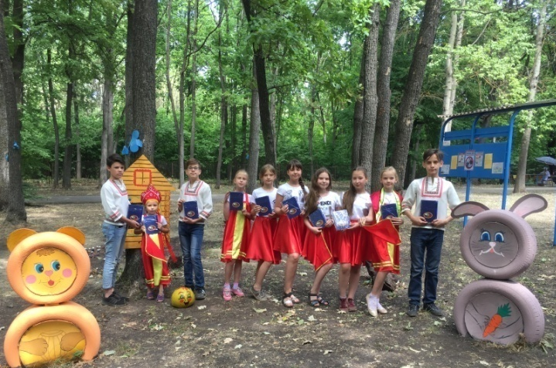
Твори! Отдыхай! Познавай!
Детский оздоровительный лагерь «Березка»
Каменского района
приглашает увлекательно
провести летние каникулы.

И снова этим летом полюбившиеся отрядные и общелагерные мероприятия,
тематические вечеринки, конкурсные программы, спортивные секции,
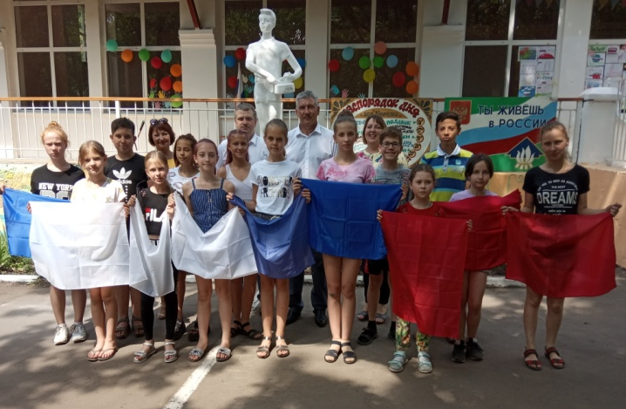
вечерние посиделки у костра, а так же…
море позитива, творческие мастерские, встречи со старыми друзьями и новые знакомства, гармония отдыха и творчества.
Развитие личностных способностей, спорт, организация сбалансированного питания, рационального суточного распорядка.
Опытные педагоги и креативные вожатые сделают лето каждого ребенка
ярким и незабываемым!
1 смена 08.06.2020г – 28.06.2020г
«Остров героев»
2 смена 06.07.2020г – 26.07.2020г
«Лаборатория открытий»
3 смена 01.08.2020г- 21.08.2020г
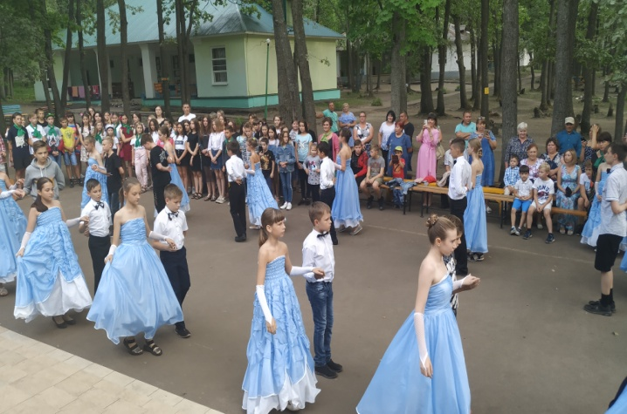
«Новое поколение»
Продолжительность смены – 21 день
Частичная стоимость путевки – 4 436 рублей
Контактный телефон: 89623989372 – Валуева Татьяна Викторовна,
директор МАОУ ДО ЦРТДиЮ ДОЛ «Березка» раб: 8(841 56) 5-30-20
Документы принимаются с 23 марта 2020 года
по адресу: ул. Белинская, 119 (школа № 10)
с понедельника по пятницу с 9.00 до 16.00 (перерыв с 13-00 до 14.00)
Приходите! Будет интересно!

